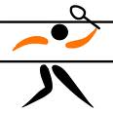

BÁDMINTON

1. ORIGEN
Resulta complicado determinar el origen del bádminton. Un juego parecido se practicaba en China y en otros países del Extremo Oriente, hace más de 2.000 años, pero el bádminton moderno proviene del juego indio llamado “Poona” que oficiales del ejercito británico importaron a Europa.
En Europa, una tarde de 1873, un grupo de oficiales se encontraban en la casa señorial de Badminton House. Llovía y ante la imposibilidad de salir al exterior a practicar otros juegos decidieron jugar con raquetas de tenis y con un corcho de una botella de champán en el cual clavaron varias plumas.

2. REGLAMENTO
El bádminton es un deporte de raqueta y cancha dividida que consiste en enviar un volante por encima de la red al campo del equipo contrario, consiguiendo punto cuando el oponente no consigue devolverlo.

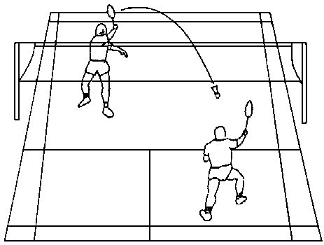

  - TERRENO DE JUEGO.
El Terreno De Juego tiene unas dimensiones de 13,40 m de largo y 5,18 m o 6,10 m de ancho para individuales y dobles respectivamente
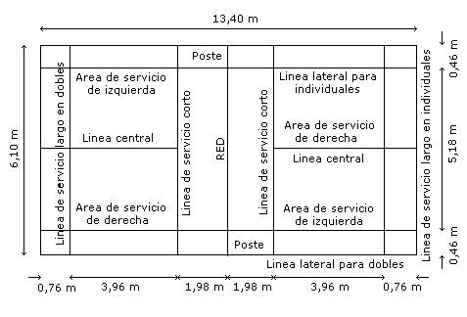

Está dividido en dos partes iguales separadas por la Red Central, sujeta a dos postes metálicos a una altura de 1,55 m.
Las modalidades en que se disputan los torneos de bádminton son: masculino y femenino tanto para individuales como para dobles y dobles mixto.

2.2 SISTEMA PUNTUACIÓN.
- El partido se jugara al mejor de tres juegos, a menos que se haya acordado de otra manera.
- El lado que primero gane 21 puntos ganara un juego.
- El lado que consiga un tanto directo sumará un punto a su tanteo.
- Si en el tanteo se empata a 20, el lado que primero consiga dos puntos consecutivos ganara el juego.
- Si en el tanteo se empata a 29, el lado que consiga el punto número 30 ganará el juego.
- El lado que gane un juego sacará primero en el siguiente juego.

  - SAQUE O SERVICIO.
El partido comienza con el saque, que se hace desde el área de servicio del lado derecho, en diagonal al área de servicio opuesta. Se sigue sacando, cambiando cada vez de área, de derecha a izquierda, hasta que se comete falta, momento en que le corresponderá sacar al adversario.
Los saques se hacen teniendo en cuenta el tanteo propio, en los tanteos pares se sacarán desde el lado derecho y en los impares desde el lado izquierdo.

- El servidor y el recibidor deben estar colocados dentro de las zonas de saque diagonalmente opuestos sin tocar las líneas de banda de estas zonas.
- El volante deberá estar por debajo de la cintura del jugador en el instante de ser golpeado por la raqueta.
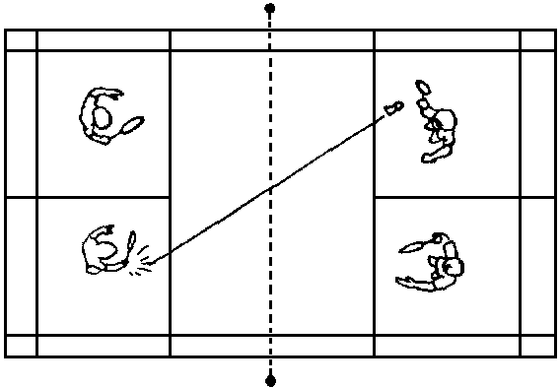

2.4 CAMBIO DE LADO.
Los jugadores deben cambiar de lado:
- Al final del primer juego.
- Antes de empezar el tercer juego (si existiera).
- En el tercer juego, o en un partido de un juego, cuando uno de los lados alcance 11 puntos.

3. LOS MATERIALES
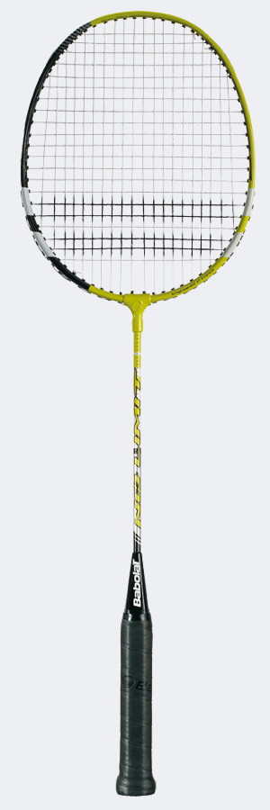
  - LA RAQUETA.
Las Partes principales de la raqueta son las siguientes:
- Mango. Por donde se agarra la raqueta.
- Cuerdas. Parte de la raqueta destinada a golpear el volante.
- Cabeza. Rodea el área de las cuerdas.
- Palo. Conecta el mango con la cabeza.
- Cruceta. Si la hay, conecta el palo con la cabeza.
  - EL VOLANTE.
Puede ser de dos tipos:
- Natural (de pluma) Se utiliza para competiciones, tienen un precio más elevado y menos durabilidad.
- Sintético (de plástico y nailon) se utiliza más para entrenamientos, es más económico y duradero.
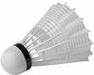
En el volante podemos diferenciar las siguientes partes:
- Cabeza ó Corcho. Semiesfera cubierta con una capa delgada de plástico para que sea más resistente.
- Plumas o Nailon. Forman un cilindro de menor a mayor diámetro empezando por la parte insertada en el corcho.
4. ASPECTOS TÉCNICOS
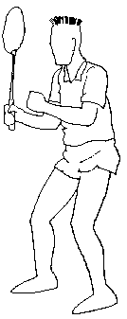
4.1 POSICIÓN BÁSICA
Se utiliza para cualquier intervención en el juego. Es aquella en la que el jugador espera el retorno del volante por el adversario. Habitualmente se ejecuta en el centro del propio campo.
- Cabeza levantada, mirando al frente.
- La mano sujeta la raqueta a una altura entre el pecho.
- Tronco ligeramente inclinado hacia delante.
- Piernas semiflexionadas y pies separados.
- El peso del cuerpo repartido entre los dos pies, sobre las puntas.

  - EL SAQUE O SERVICIO.
Para realizar un buen saque se debe adoptar la siguiente posición:
- La raqueta la sostiene el brazo ejecutor, estirado hacia atrás.
- La pierna contraria, al brazo ejecutor, ligeramente adelantada, y el hombro apunta hacia el receptor.
- El volante se sostiene entre el pulgar y el índice, de la otra mano, y el brazo izquierdo se extiende, de manera que caiga bien delante del cuerpo.

  - TIPOS DE GOLPES.
Los golpes al volante deben hacerse con movimientos de muñeca, coordinados con movimientos cortos y rápidos del brazo, para poder variar la velocidad y/o dirección del volante en el último momento antes de golpearlo.
En función de la altura y profundidad de la trayectoria del volante se distinguen los siguientes golpeos:
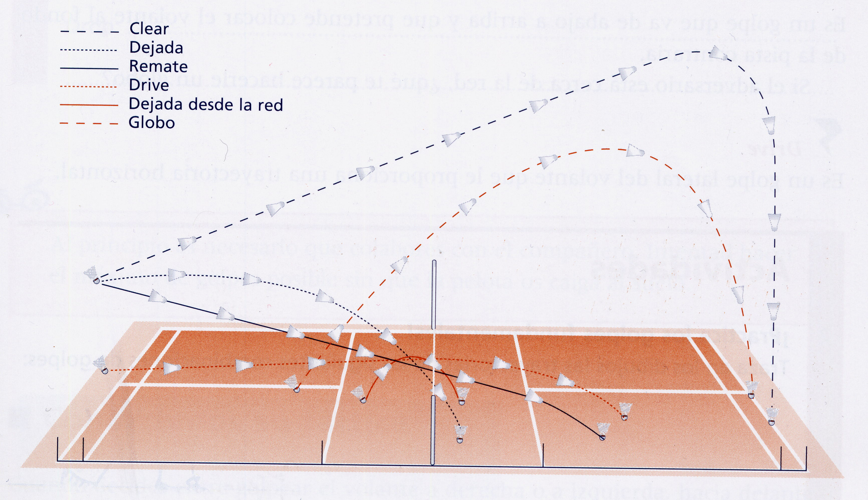
- SAQUE.
- Corto, busca una trayectoria que lleve al volante cerca de la red y cerca de la línea corta de saque.
- Largo, busca una trayectoria parabólica. Intenta que el volante caiga perpendicular al suelo, próximo a la línea de fondo.

- GOLPEOS LARGOS
Golpes de trayectoria alta, que va dirigido al fondo de la pista del adversario.
Debes tener cuidado porque si te queda corto, el adversario te hará un remate.
El golpeo puede ser de:
- CLEAR (Golpeo Alto). Se golpea el volante en un punto alto de su trayectoria.
- LOB (Golpeo Bajo). Se golpea el volante en un punto bajo de su trayectoria.

- GOLPEOS CORTOS (Dejada)
Consiste en golpear el volante con suavidad de manera que quede “muerto” justo al pasar por encima de la red.
Es un golpe que se puede hacer tanto desde:
- DROP. Desde el fondo de la pista.
- Dejada cerca de la red.

- REMATE O SMASH.
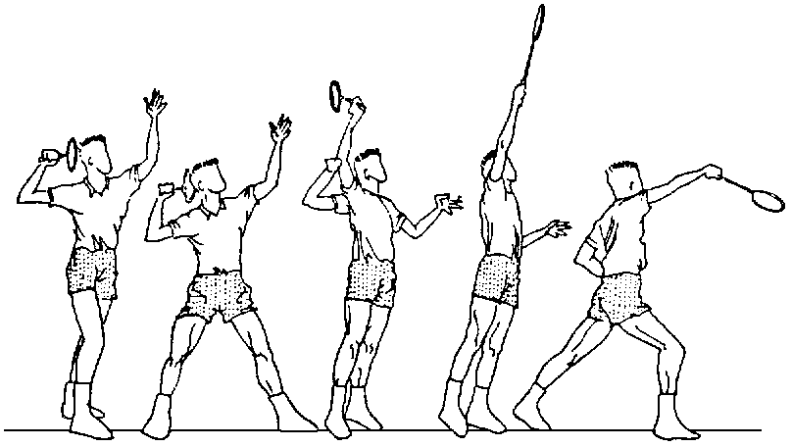
Es un golpe que va de arriba hacia abajo, dirigiendo el volante con fuerza hacia el suelo. Puede realizarse con salto.

- GOLPE DE DERECHA O DRIVE.
Es un golpe lateral del volante que busca una trayectoria horizontal y cercana a la red, que obligue a una devolución defensiva del volante.

- GOLPE DE REVÉS.
Se golpea con el revés de la raqueta. El brazo de golpeo se sitúa por delante del cuerpo y extendiéndose a la altura del pecho para golpear.

5. ASPECTOS TÁCTICOS

La táctica es la capacidad de adecuar la técnica a cada situación de juego, de manera que se facilite el desempeño propio y se dificulte el del rival. En bádminton la táctica procurará que, en todo momento, el rival sea incapaz de predecir los golpes y/o los desplazamientos propios y, al revés, poder a través del juego "inteligente" obligar al rival a ser "predecible".
En bádminton distinguimos tres especialidades de juego: individual, dobles y dobles mixto.

  - TÁCTICA EN EL JUEGO DE INDIVIDUALES

Para un jugador que se inicia en el juego del bádminton y que domina los golpes básicos, la estrategia a seguir es hacer correr al adversario hacia delante y hacia atrás con golpes como el clear, lobs y dejadas hasta que cometa un fallo, o mande un volante fácil cerca de la red que nos permita hacer un remate. Conforme vaya mejorando nuestra técnica, además de hacer correr al adversario hacia delante y atrás, intentaremos hacerlo correr a los lados. Esto tiene algo más de dificultad ya que si no dominamos la técnica del golpe, es posible que se vayan los volantes fuera de la pista por los laterales. Además, debemos volver al centro de la pista después de cada golpe, ya que si dominamos el centro del campo llevaremos ventaja en la jugada.
En la táctica del juego individual merece especial atención el servicio. El más utilizado en niveles medios y bajos de juego es el servicio largo. Un buen servicio largo será el que hace caer el volante lo más cerca posible de la línea de fondo. De vez en cuando se intenta sorprender al adversario con un saque corto, sobre todo si observamos que por descuido se coloca demasiado lejos de la línea de servicio corto.

En definitivo, la táctica en individuales la podemos resumir en los siguientes puntos:

- Realizar un juego variado para inducir al contrario a que cometa fallos.
- Presionarlo echando el volante a su izquierda para obligarle a que golpee con su revés.
- Jugar preferiblemente en paralelo y sólo cruzado o en diagonal como sorpresa. Evitarás errores.
- Volver al centro del campo después de cada golpeo
- Nunca dirigir el volante al lugar donde esté el oponente.
- Buscar las esquinas del campo e intentar buscar el contrapié al contrario.

5.2 TÁCTICA EN EL JUEGO DE DOBLES

En el juego de dobles, debemos adoptar como norma general una actitud ofensiva. Aquella pareja que en el juego consiga antes disponerse para el remate, tendrá las mayores posibilidades de conseguir el punto. En el desarrollo del juego debemos intentar en todo momento no elevar el volante (principalmente se utiliza el golpe de drive).
El servicio más utilizado en el juego de dobles será el servicio corto, obligando al contrario a golpear desde el principio con trayectoria ascendente. A veces se puede intentar el saque largo, con el objetivo de sorprender al contrario.
En el juego de dobles podemos aplicar tres sistemas diferentes de colocación de los jugadores:

- Sistema paralelo: considerado como sistema defensivo
- Sistema adelante-atrás: sistema de carácter más ofensivo y utilizado en mixtos
- Sistema combinado (mixto): sistema utilizado en jugadores de nivel

